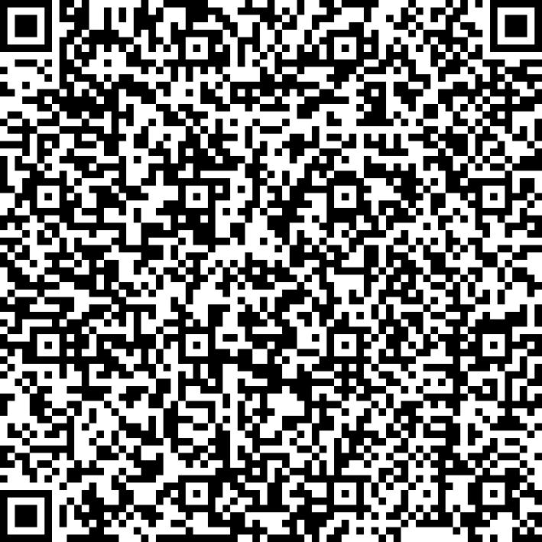
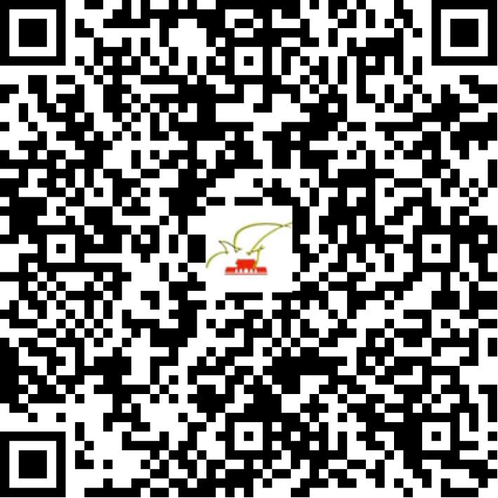

京网文〔2021〕2324-638号

2021 | 年 | 06 | 月 | 03 | 日
名 称 | 北京纷纷时间科技有限公司
住 所 | 北京市朝阳区高碑店乡半壁店村惠河南街1089号1层C1168
法定代表人 | 陈锦云
主要负责人
类 型 | 其他有限责任公司
首次发证日期 | 2018年06月21日
有效期 | 2024年06月20日
网站域名 | zhongmingyao.com
经营范围 | 利用信息网络经营音乐娱乐产品，表演
发证机关
编号
许可证有效期届满前30日内办理延续，有效期届满未延续的将依法予以注销。

